Php artisan make:model category –all လိုသမျှတေဘယ်အကုန်တည်ဆောက်တယ် ဘယ်ထဲမှာလည်းဆိုရင် Migrations ထဲက သက်ဆိုင်ရာ တေဘယ်ထဲမှာ ထပ်ဖြည့်ပါ။ ပြီးရင် Php artisan migrate (or) migrate:fresh

Table တွေတည်ဆောက်ပြီးသွားရင် Route ရေးပေးရမည်။ Resource Route ပဲ သုံးပါ။ ဥပမာအားဖြင့်ဆိုရင်

Route::*resource*("category","CategoryController");

Php artisan route:list ဆိုပြီးတော့ သက်ဆိုင်ရာ Table Route တွေကို ကြည့်လို့ရပါတယ်

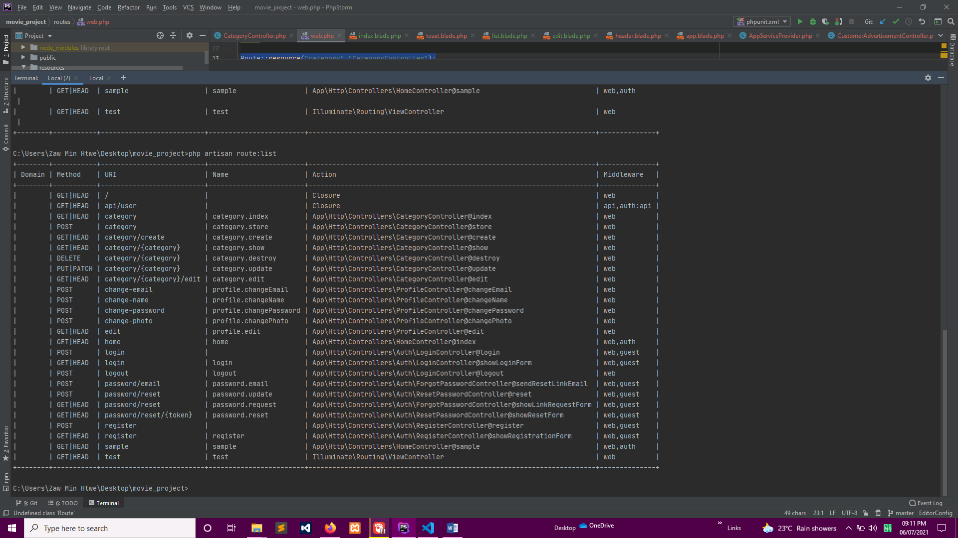

အရင်ဦးဆုံးရောက်ခဲ့တယ် route လမ်းကြောင်းအတိုင်းဆိုရင် Controller ထဲမှာ index method ထဲမှာ view ပြပေးရတယ်

public function index()  
 {  
// $categories = category::latest()->get(); Category Model or Table ထဲက ကောင်တွေကိုယူချင်လို့  
// return view ("category.index",compact("categories")); ဒေတာကို ဟိုဘက်ကိုသယ်ဆောင်ပေးခြင်းဖြစ်သည်  
 return view ("category.index"); // သူကတော့ ပြန်ညွှန်ကြားချက်ဖြစ်သည်  
 }

ဘယ်ကိုရောက်လည်းဆိုတော Category Folder ထဲက index.blade.php ကိုရောက်တယ် ရောက်ရင် ဒီလိုရေးလိုက်တယ်

@extends('dashboard.app')  
  
@section("title") Category Add Page @endsection  
  
@section('content')  
  
 @component("component.breadcrumb",["data"=>[  
 //"Test List" => route("test"),  
 // "Test List 2" => route("test"),  
 // "Test List 3" => route("test"),  
 //"Test List 4" => route("test"),  
 ]])  
 @slot("last") Category @endslot  
  
 @endcomponent  
  
 <div class="row">  
 <div class="col-md-6">  
 @component("component.card")  
 @slot("title")  
 Add Category  
 @endslot  
 @slot("button")  
  
 @endslot  
  
 @slot("body")  
 <form action="{{ route ("category.store") }}" method="post">  
 @csrf  
 <div class="form-inline">  
 <label for="" class="mr-2">Category</label>  
 <input type="text" class="form-control mr-2" name="title" placeholder="New Category">  
 <button class="btn btn-primary">Add</button>  
 </div>  
 </form>  
  
 <br>  
 @include("category.list")  
  
 @endslot  
 @endcomponent  
 </div>  
 </div>  
@endsection

ခလုပ်ကိုနှိပ်ရင် အောက်က Store Method ကို သွားမည်

Data ပါသွားဖို့ကို name Attribute က သယ်ဆောင်သွားပါသည်။

public function store(Request $request)  
{  
 $request->validate([  
 'title'=>'required',  
 ]);  
 $category = new Category();  
 $category->title = $request->title;  
 $category->user_id = Auth::id();  
 $category->save();  
 return redirect()->route("category.index")->with("toast","New Category Added");  
}

ပါသွားတာကို validation စစ်ပေးတယ် ပြီးတော့ Category Model ကို Instantiate လုပ်လိုက်တယ် ပြီးတော့ အဲ့ဒီဟာကို လက်ခံပြီးတော့ Data ထည့်တယ်

ပြီးရင် ပြန််ပြဖို့လိုလာပြီ အောက် blade ကို include(“list”) ဆိုပြီး index.blade.php မှာ ပြထားပါတယ်

<table class="table table-hover table-bordered text-nowrap table-responsive">  
 <thead>  
 <tr>  
 <th>#</th>  
 <th>Category Title</th>  
 <th>Control</th>  
 <th>Owner</th>  
 <th>Created At</th>  
 </tr>  
 </thead>  
 <tbody>  
{{-- @foreach($categories as $category)--}}  
 @foreach($categories as $category)  
 <tr>  
 <td>{{$category->id}}</td>  
 <td>{{$category->title}}</td>  
 <td>  
 <a href="{{ route('category.edit',$category->id) }}" class="btn btn-outline-info btn-sm">  
 <i class="feather-edit fa-fw"></i>  
 </a>  
 </td>  
 <td>{{ $category->user_id }}</td>  
 <td>{{$category->created_at}}</td>  
 </tr>  
  
  
 @endforeach  
 </tbody>  
</table>

@foreach ()

@endforeach လုပ်ဖို့ကဒေတာသယ်ဆောင်လာပေးရမည်

Provider folder >>> AppserviceProvider.php >>>> သုံးပေးလိုက်တယ် သုံးပြီးတော့ $categories အနေနဲ့ Loop ပတ်လိုက်တယ်

public function boot()  
{  
 View::share("categories",Category::*latest*()->get()); // သူကတော့ view တွေကို shared သုံးတာဖြစ်လို့ ဒေတာကို compact() နှင့် သယ်စရာမလိုအောင်ပါ  
}

ဒီအောက်က button လေးကို တော့ route လမ်းကြောင်းကနေ လုပ်လိုက်တယ်

<td>  
 <a href="{{ route('category.edit',$category->id) }}" class="btn btn-outline-info btn-sm">  
 <i class="feather-edit fa-fw"></i>  
 </a>  
</td>

ဒီအောက်ကနေ လမ်းကြောင်းပေးတယ် Controller က ဒေတာသယ်ဆောင်သွားတယ် compact() နဲ့

public function edit(category $category)  
{  
 return view("category.edit",compact("category"));  
}

ဒီကိုရောက်တယ် Index.blade.php နဲ့ Ui တူတယ်

@extends('dashboard.app')  
  
@section("title") Test Page @endsection  
  
@section('content')  
  
 @component("component.breadcrumb",["data"=>[  
  
 ]])  
 @slot("last") Edit @endslot  
  
 @endcomponent  
  
 <div class="row">  
 <div class="col-md-6">  
 @component("component.card")  
 @slot("title")  
 Edit Category  
 @endslot  
 @slot("button")  
  
 @endslot  
  
 @slot("body")  
 <form action="{{ route ("category.update",$category->id) }}" method="post">  
 @csrf  
 @method("put")  
 <div class="form-inline">  
 <label for="" class="mr-2">Category</label>  
 <input type="text" class="form-control mr-2" value="{{ $category->title }}" name="title" placeholder="New Category">  
 <button class="btn btn-primary">Update</button>  
 </div>  
 </form>  
  
 <br>  
 @include("category.list")  
  
 @endslot  
 @endcomponent  
 </div>  
 </div>  
@endsection

ဒေတာအဟောင်းပြန်ပြဖို့ value="{{ $category->title }}

ထူးခြားချက် က @method("put") ပြန်ပါလာတယ်

Post Table အတွက် ဒီကနေစတင်ပြီးလုပ်ဆောင်ပါမည်

Route::*resource*("post","PostController");

public function index()  
{  
 return view("post.index");  
  
}

How to upload photo process